МОКУ «СПЕЦИАЛЬНАЯ (КОРРЕКЦИОННАЯ) ОБЩЕОБРАЗОВАТЕЛЬНАЯ

ШКОЛА № 10 (VIII ВИДА)»

**ПРОЕКТ**

**«И в шутку и всерьез»**

**Выполнили:**

обучающиися 2-го класса

**Руководитель проекта:**

дефектолог, учитель русского языка

и литературы Мирзоева С.Б.

**Срок реализации:**

20.11.2017г. – 20.01.2018г.

г.Каспийск

**Цели проекта**: заинтересовать обучающихся темой проекта.

**Задачи проекта**: прививать интерес к русскому языку, решать логические задачи по русскому языку, отбирать занимательный материал по предмету.

**Планируемый результат обучения, в том числе и формирование УУД:**обучающийся научится решать логические задачи по русскому языку, отгадывать загадки и шарады.

**Коммуникативные УУД:** формировать умение договариваться, находить общее решение; развивать способность сохранять доброжелательное отношение друг к другу в ситуации конфликта интересов, взаимоконтроль и взаимопомощь по ходу выполнения задания.

**Познавательные УУД:** формулировать познавательную цель всего урока и отдельного задания; использовать знаково-символические средства; создавать и преобразовывать модели.

**Регулятивные УУД:** формирование умения слушать собеседника, принимать и сохранять учебную задачу; проявлять познавательную инициативу в учебном сотрудничестве.

**Личностные УУД:** установка на здоровый образ жизни.

**Основные понятия**: загадки, шарады, ребусы.

Ход работы:

Ребята! Сегодня у нас с вами очень интересный будет урок. Мы будем разгадывать интересные ребусы, шарады, кроссворды. Научимся писать загадочные рассказы.

**Ребусы.**

Ребус – это загадка, в которой искомое слово или фраза изображены в виде комбинации фигур, знаков, букв, т.е. «предметов». Одна из главных трудностей при разгадывании ребусов – умение правильно назвать изображённый на рисунке предмет и понять, как соотносятся между собой фрагменты рисунка. Необходимо учитывать наличие синонимов, буквенная «дробь» может быть прочитана по-разному. Кроме знания правил, нужны еще смекалка и логика.

1. В каждом слове не хватает одной буквы. Чтобы отгадать слово. Необходимо вспомнить как называются рисунки и с какой буквы они начинаются.

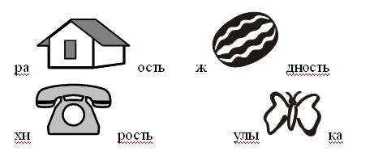

У нас получились слова: радость, жадность, хитрость, улыбка

2. В этом задании надо дописать слова.

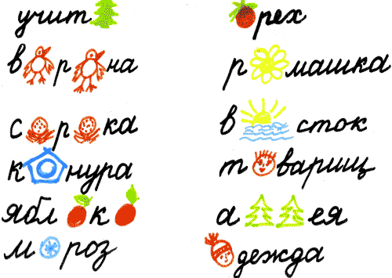

3.Составим небольшой рассказ. Вместо некоторых слов у нас рисунки.

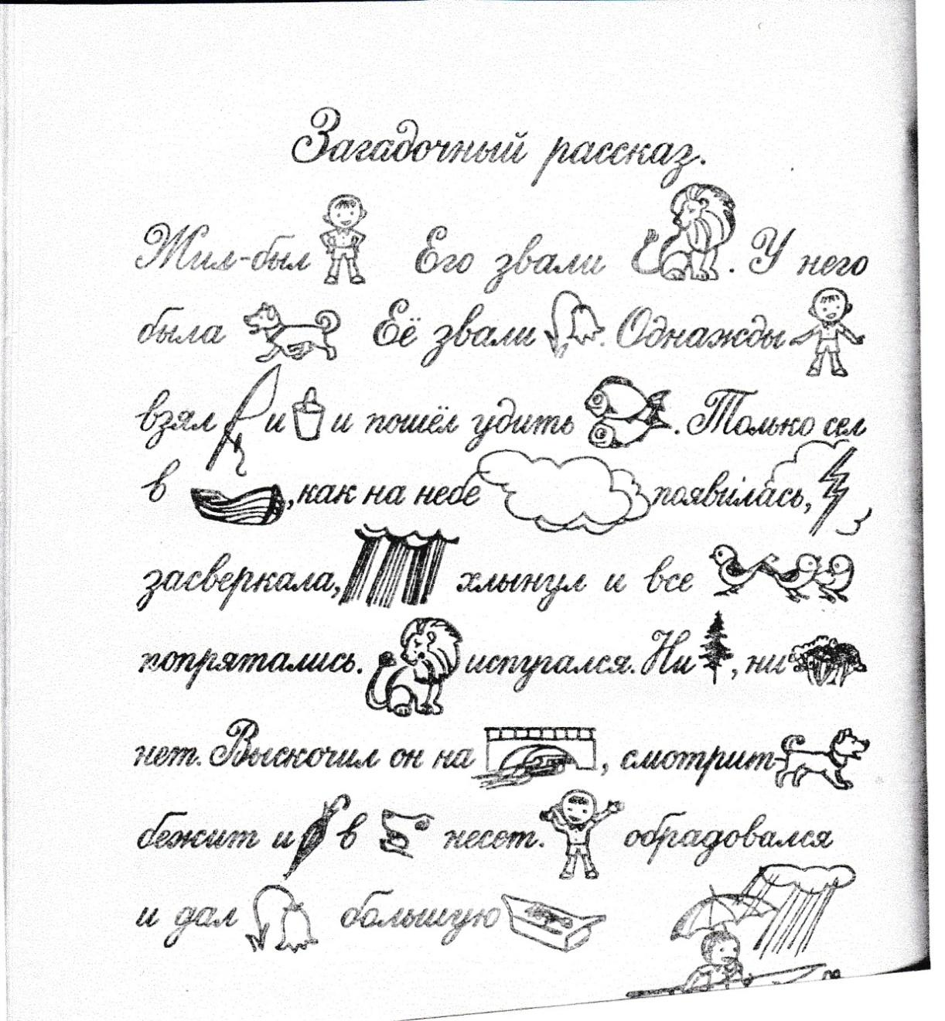

Давайте прочитаем рассказ, который у нас получился.

«Жил был (мальчик). Его звали (Лев). У него была (собачка). Её звали (колокольчик).Однажды (мальчик) взял (удочку) и (ведро) и пошел удить (рыбу). Только сел в (лодку). Как на небе (туча) появилась, (молния) засверкала, (дождь) хлынул и все (птицы) попрятались. (Лев) испугался. Ни (дерева), ни (куста) нет. Выскочил он на (мост), смотрит (собачка) бежит и (зонтик) в (зубах) несёт. (мальчик) обрадовался и дал (Колокольчику) большую (конфету)».

**Отгадаем кроссворд, используя рисунки.**

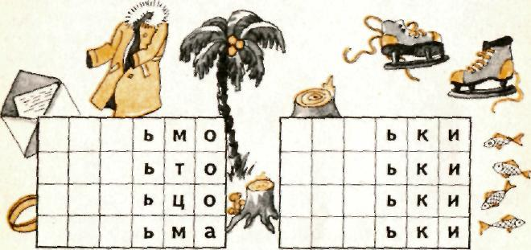

**Словесная задачка.**

У Маши на холодильнике были буквы на магнитиках, из которых она собирала слова. Но вот однажды она слишком сильно хлопнула дверцей — и некоторые буквы попадали. Она приделала их обратно. Посмотри на получившиеся у Маши слова и скажи, все ли они правильные? Арбус, вада, птица, ёлачка, машина, юпка, трябка, часы,  радуга.

**Шарады.**

Слово «шарада» произошло от французского «charade» - слово, которое нужно найти. Это последнее слово-отгадка разбито на части, имеющие, самостоятельное значение. Каждая часть главного слова зашифрована обычно также стихотворными строчками.

Для шарад используются не любые слова, а существительные в именительном падеже.

Первые **шарады** (charade - беседа) появились в VI веке у Симфосия - "Загадки". С XVIII века они вошли в моду у французов (Журнал "Mercure de France"). В средневековье шарадами называли повозки на двух колесах. Позднее в лексиконе феодалов, предававшихся словесным развлечения после сытного ужина, это слово стало означать "целый воз болтовни".

Российская история этих затей началась также в XVIII веке. Сохранилась публикация той поры с ответом "глад + кость = гладкость". В следуещем веке, с 1845 года, шарады стали регулярно помещаться на страницах петербургского журнала "Иллюстрация" ("моль + ер = Мольер"; "пол + тина = полтина" и др.).  
Вообще же, шарада - это загадка, составленная в стихах, в ней задуманное слово распадается на несколько отдельных частей, причем каждая из них представляет собой самостоятельное слово, как правило, односложное. Например: "кит + ель", "мышь + як", "вино + град", "пар + ус" и т.п. Разгадав каждую часть шарады и сложив эти части вместе, легко узнать задуманное слово.

Первое слово над чайником тает,  
Второе - у папы растет над губой.  
А целое - ветер морской надувает  
И в плавание нас приглашает с тобой.

Определяем значение первого слова в этой шараде: над чайником тает, видимо, "пар". Затем определяем значение второго слова: скорее всего, у папы над губой растет - это "ус". Сложив оба слова, получаем ответ на шараду - "парус", который ветер морской надувает и приглашает в плаванье.

А теперь попробуйте сами отгадать шарады.

И нужно же было

Такому

Случиться!

В два слога записана

Чёрная птица.

А далее кем-то

Записан был в срок

Одним только слогом

Колючий зверёк.

Короткое слово, ребята,

А в нём

Название города

Мы узнаём.

(Ворон-еж)

Мой первый слог найдёшь тогда,

Когда в капели капает вода.

Местоимение — слог второй,

А в целом — школьный столик твой. (Пар + Та = Парта)

На первом стоит часовой,

Второй в лесу зеленеет,

И в целом — только стемнеет,

Ты ляжешь, и кончен твой день трудовой. (Пост + Ель = Постель)

 Из писка птиц - мой первый слог возьмите,

Второй - с бараньей головы.

Откройте печь и там найдите

То, что не раз едали вы. (Пирог)

Слог первый мой — предлог,

Второе — летний дом,

А целое, порой, решается с трудом. (За + Дача = Задача)

Начало слова — лес,

Конец — стихотворение,

А целое растёт,

Хотя и не растение. (Бор + Ода = Борода)

Начало — голос птицы,

Конец — на дне пруда.

А целое в музее

Найдёшь ты без труда. (Кар + Тина = Картина)

Вы рыбного супа названье возьмите,

Букву «М» к началу присоедините,

Тут же всем и каждому знакомое

Явится в ответе насекомое. (М-уха)

Первое - нота, второе - то же,

А в целом - на горох похоже. (Фа-соль)

Есть такие шарады, в которых просто меняются буквы.

С буквой «Г» — я по небу лечу,

С буквой «В» — детишек я лечу. (грач — врач)

С буквой «Р» — я задом пячусь,

С буквой «М» — я в булке прячусь. (рак — мак)

С буквой «Р» – вас сыпью награждает,

С буквой «Н» – на скачках побеждает. (корь — конь)

С «В» – индейцев возглавляет,

С «Д» – всю землю поливает. (вождь – дождь)

С «Ы» – мы мчим детишек что есть мочи,

С «У» – мы ноги всем промочим. (лыжи – лужи)

И в конце нашего проекта давайте поиграем в игру **«Пропавшие буквы»**

В выделенных словах пропала буква-шалунья. Добавьте к слову нужную по смыслу стихотворения букву.

Серый **вол**, голодный, злой,

Бродит по лесу зимой.

(Вол - вол**к**)

**Стол**  высокий, метра три,

Крепко держит фонари.

(Стол - стол**б**)

Землю роет старый **кот**,

Под землёю он живёт.

(Кот - к**р**от)

**Кран**  зажёгся голубой -

Фильм посмотрим мы с тобой.

(Кран - **э**кран)

**Шар**  на шею повязал

И ангину не поймал.

(Шар - шар**ф**)

От весёлой острой  **утки**

Хохотали мы все сутки.

(Утки - **ш**утки)

**Рыбки** в лодочке сидят,

К поплавку прикован взгляд.

(Рыбки - рыб**а**ки)

**Город**наш нам каждый год

Урожай большой даёт.

(Город - **о**город)

Час уже томится в печке

Каша вкусная из **речки**.

(Речка - **г**речка)

Молодцы! Вы сегодня все хорошо потрудились.